陇南远程方式：118.182.60.15 ?hjjkzx123

4.1通讯：192.168.0.81

数据库 192.168.0.86

通讯接受完整

陇南康县污水处理厂 数据入库出现NULL值 整个陇南就这一家。

MN：62262532KWSJ01

数据库截图：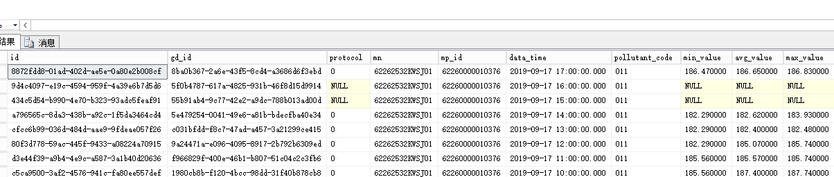  
确实时间段通讯截图：

